PHPMyAdmin Database

Om met deze front-end te werken in een IIS-webserver hebben we eerst een database nodig.

Hiervoor hebben we een MySQL database nodig. Deze instaleren we eerst op onze 3 servers.

Dit is gewoon een .exe bestand en is makkelijk te instaleren.

De server installeren:

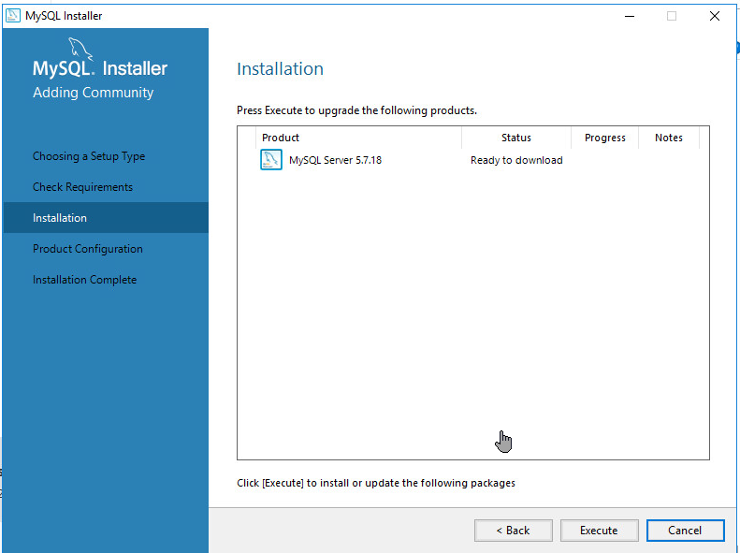

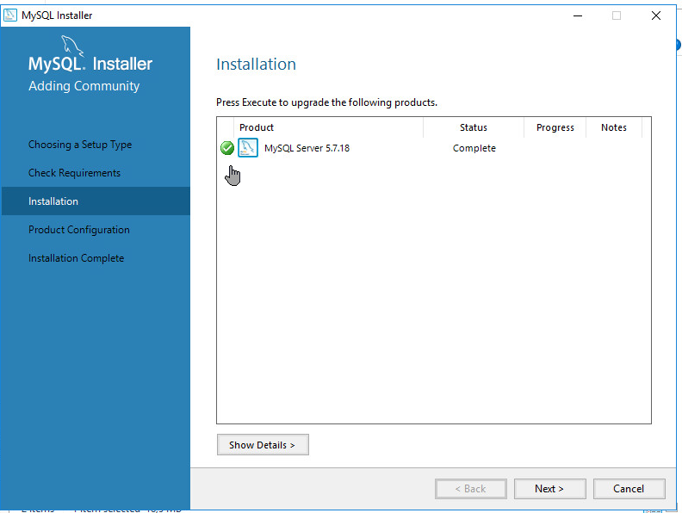

Ready to configure:

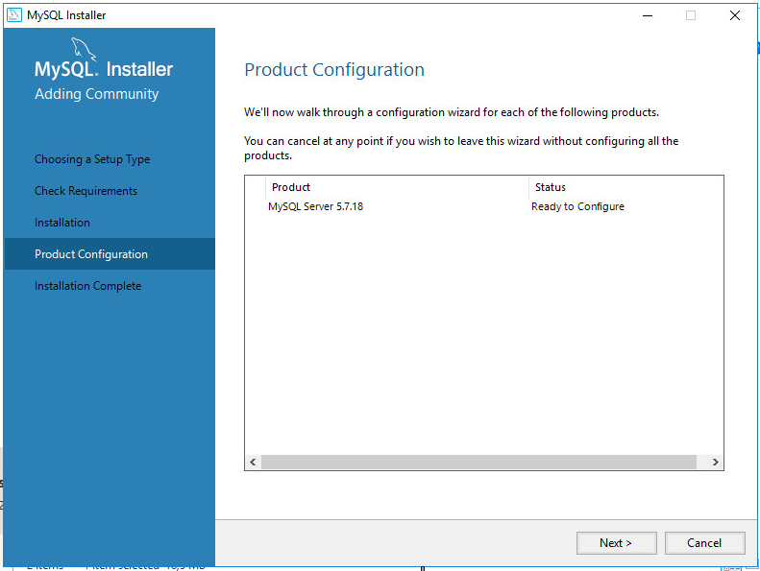

Nu kunnen we aan de configuratie beginnen. We geven eerst een wachtwoord op en maken een account aan om te connecteren met de database:

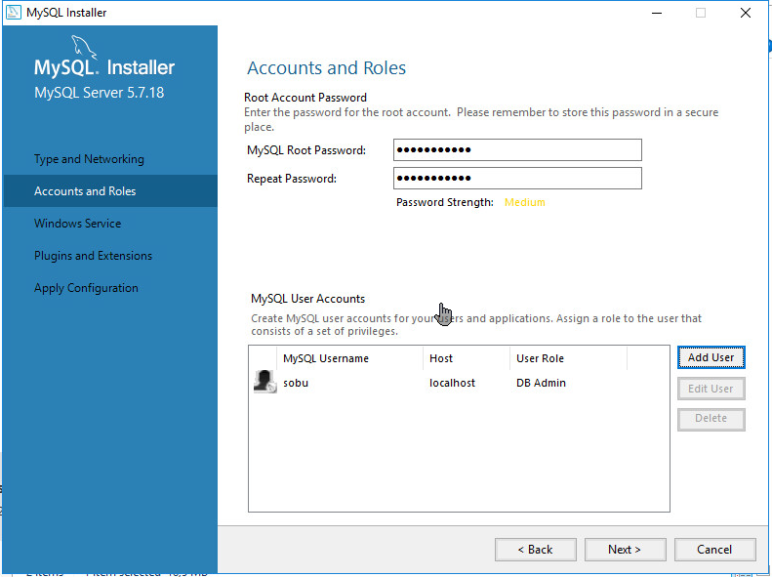

We geven de service een unieke naam:

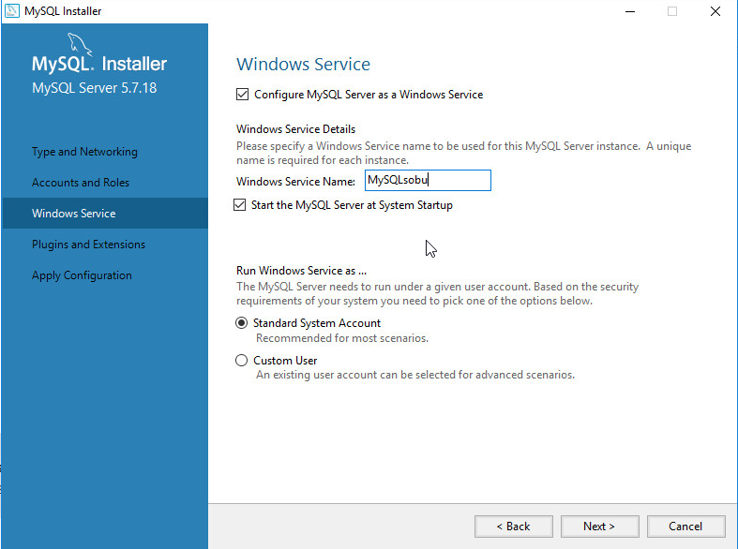

De database is aangemaakt:

